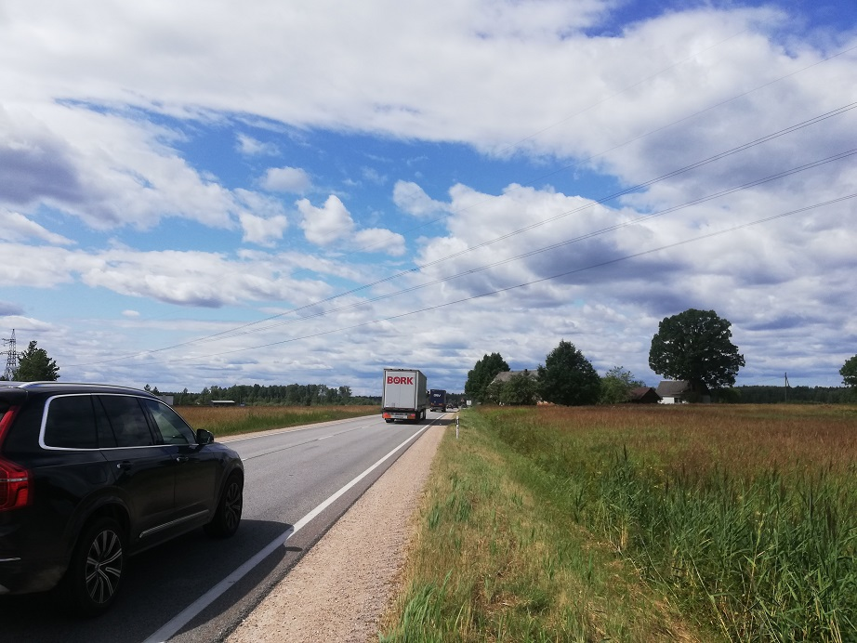PAZIŅOJUMS par ietekmes uz vidi novērtējuma sabiedrisko apspriešanu autoceļa A5 Rīgas apvedceļš (Salaspils – Babīte) pārbūvei par ātrgaitas autoceļu
Publicēts 28.02.2023. “Rīgas Apriņķa Avīzē” Nr.17(9327)

Ar Vides pārraudzības valsts biroja 2020. gada 12. decembra lēmumu Nr.5-02/21 ir piemērota ietekmes uz vidi novērtējuma procedūra autoceļa A5 Rīgas apvedceļš (Salaspils – Babīte) posma no km 11,6 (Ķekavas apvedceļš) līdz km 38,2 (A 10) pārbūvei par ātrgaitas autoceļu.

Paredzētās darbības ierosinātāja ir VSIA “Latvijas Valsts ceļi” (LVC), reģ.Nr.40003344207, adrese: Gogoļa iela 3, Rīga, LV – 1050; elektroniskā pasta adrese: lvceli@lvceli.lv.

Paredzētās darbības vieta: Ķekavas, Olaines un Mārupes novads.

Plānots esošo divjoslu Rīgas apvedceļu (valsts galvenais autoceļš A5) pārbūvēt par ātrgaitas autoceļu ar divām brauktuvēm (4 braukšanas joslas). Tiek izskatītas divas pārbūves alternatīvas, kuras atšķiras detaļās, jo pārbūvējamā ceļa pamattrase nemainās.

Daļu esošo pieslēgumu autoceļam A5 plānots likvidēt. Krustojumi ar šķērsojošajiem autoceļiem plānoti kā divlīmeņu ceļu mezgli, un tiks pilnībā novērsti vienlīmeņa pieslēgumi ar kreisajiem pagriezieniem.

Vietējā satiksme tiks organizēta pa zemākas kategorijas autoceļiem, pieslēdzot tos paredzētajos divlīmeņu ceļu mezglos. Plānotais atļautais maksimālais braukšanas ātrums: 130 km/h.

Projekts ietver arī jaunu A5 savienojumu ar Rīgas lidostu: gar plānotā dzelzceļa Rail Baltica rietumu pusi un pa Dzirnieku ielu līdz valsts reģionālajam autoceļam P133.

Ar pilnu ietekmes uz vidi novērtējumu un tā kopsavilkumu var iepazīties www.enviro.lv, kā arī LVC mājas lapā https://lvceli.lv un trīs skarto novadu mājas lapās no 2023. gada 1. līdz 31. martam, un šajā laikā var sūtīt rakstiskus viedokļus par paredzētās darbības ietekmi uz vidi Vides pārraudzības valsts birojam (Rūpniecības iela 23, LV-1045, Rīga, tālr. 67321173, www.vpvb.gov.lv, e-pasts: pasts@vpvb.gov.lv).

No 13. līdz 17. martam www.enviro.lv būs pieejama videoprezentācija un iespēja rakstīt jautājumus uz e-pastu valdis@felsbergs.lv un saņemt atbildes vienas darbdienas laikā.

Sabiedriskās apspriešanas sanāksme notiks 20. martā plkst. 17:00 saskaņā ar “Covid-19 infekcijas izplatības pārvaldības likumā” noteikto: attālināti tiešsaistes videokonferencē. Pieejas saite un instrukcija publicēta www.enviro.lv; pret pieprasījumu e-pastā valdis@felsbergs.lv saiti varēs saņemt arī e-pastā.

Kontakttālrunis: 292 777 44

